1、已知一棵度为3的树有2个度为1的结点，3个度为2的结点，4个度为3的结点，则该树有_12_个叶结点。

2、如某二叉树有20个叶结点，有30个结点仅有一个孩子，则该二叉树的总结点数为_69_。

3、已知一棵满二叉树的结点个数为20~40之间的素数，此二叉树的叶结点是_16_。

4、在顺序存储的完全二叉树中，编号为i和j的两个结点处在同一层的条件是_[log₂i]=[log₂j]_。

5、n个结点的完全二叉树存储在数组a中，下面为非递归的前序遍历算法（参考源代码zuoye6_05.c）。
void preorder(int a[], int n)
{
int top = 0, t = 1;

while (t <= n || top>0 )
{
while (t <= n)
{
printf("%d ", a[t]);
top++;
s[top] = t;
t = 2 * t ;
}
if (top > 0)
{
t = s[top] * 2 + 1;
top = top - 1 ;
}
}
}

6、已知一棵二叉树的中序序列是DBEAFIHCG，后序序列是DEBHIFGCA，画出这棵二叉树。
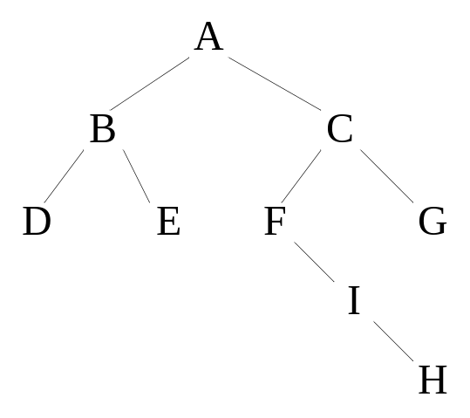

7、若已知一棵二叉树的前序序列是BEFCGDH，中序序列是FEBGCHD，则它的后序序列是_FEGHDCB_。
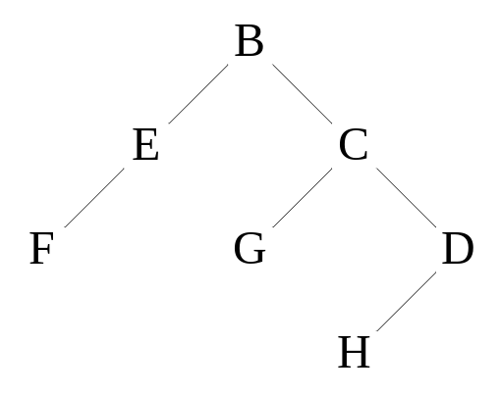

8、某二叉树的后序遍历序列是dabec，中序遍历序列是debac，前序遍历序列是_cedba_。
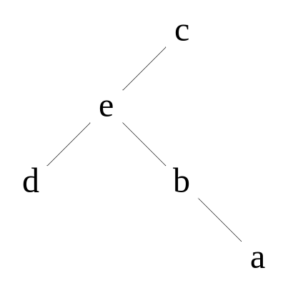

9、用一维数组存放一棵完全二叉树：ABCDEFGHIJKL。则其后序遍历该二叉树的序列是_HIDJKEBLFGCA_。
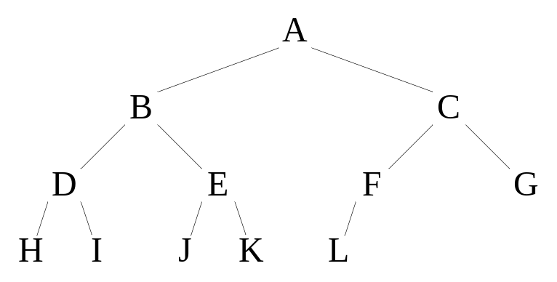

10、由二叉树的前序遍历和中序遍历序列能确定唯一的一棵二叉树，下面程序的作用是实现由已知某二叉树的前序遍历和中序遍序列，生成一棵用二叉链表表示的二叉树并打印出后序遍历序列，请填空（参考源代码zuoye6_10.c）。
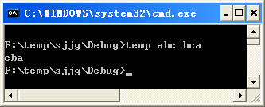
注：带参数的main函数运行方式。图示中temp是编译链接后的应用程序（EXE），abc是实际的第1个参数表示前序序列，bca是实际的第2个参数表示中序序列，输出为该二叉树的后序序列。

#include <stdio.h>
#include <stdlib.h>
#include <string.h>

#define MAX 100

typedef struct Node
{
char info;
struct Node *llink, *rlink;
} TNODE;

char pred[MAX], inod[MAX]; //pred放前序序列，inod放中序序列

TNODE *restore(char *ppos, char *ipos, int n);
void postorder(TNODE *ptr);

int main(int argc, char *argv[]) //带参数的main函数
{
TNODE *root;

if (argc < 3)
{
exit(0);
}
strcpy(pred, argv[1]);
strcpy(inod, argv[2]);
root = restore(pred, inod, strlen(pred));
postorder(root);
return 0;
}

TNODE *restore(char *ppos, char *ipos, int n)
{
TNODE *ptr = (TNODE *)malloc(sizeof(TNODE));
char *rpos;
int k;

if (n <= 0) return NULL;
ptr->info = *ppos ;
for (rpos=ipos ; rpos < ipos + n; rpos++)
{
if (*rpos == *ppos)
break;
}
k = rpos - ipos;
ptr->llink = restore(ppos+1, ipos, k);
ptr->rlink = restore(ppos+1+k, rpos + 1, n - 1 - k);
return ptr;
}

void postorder(TNODE *ptr)
{
if (ptr == NULL)
{
return;
}
postorder(ptr->llink);
postorder(ptr->rlink);
printf("%c", ptr->info);
}

11、将算术表达式((a+b)+c*(d+e)+f)*(g+h)转化为二叉树。
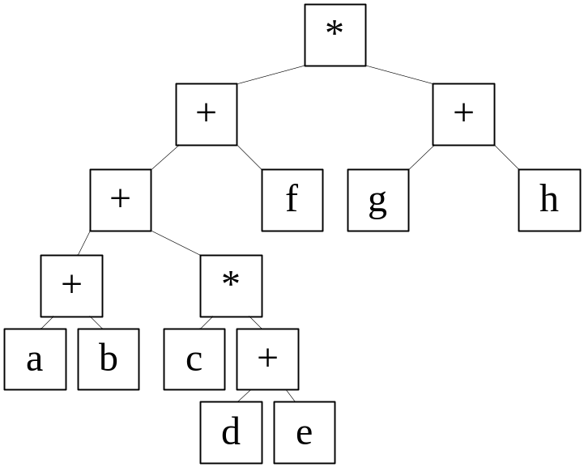

12、中缀式a+b*3+4*(c-d)对应的前缀式为_++a*b3*4-cd_；若a=1, b=2, c=3, d=4，则后缀式db/cc*a-b*+的运算结果为_18_中缀式为：d/b+(c*c-a)*b。
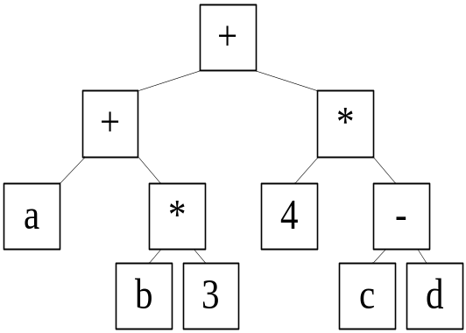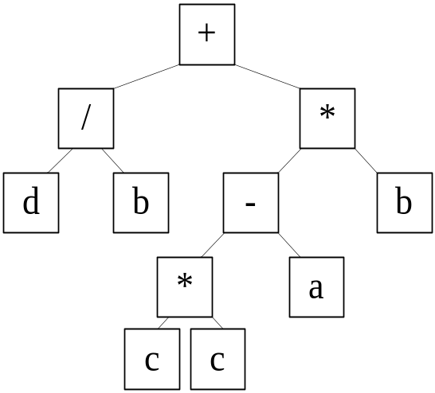

13、设一棵二叉树的前序遍历为ABFGCHDEIJLK，中序遍历为FGBHCDILJKEA，画出这棵二叉树以及它的中序线索树。
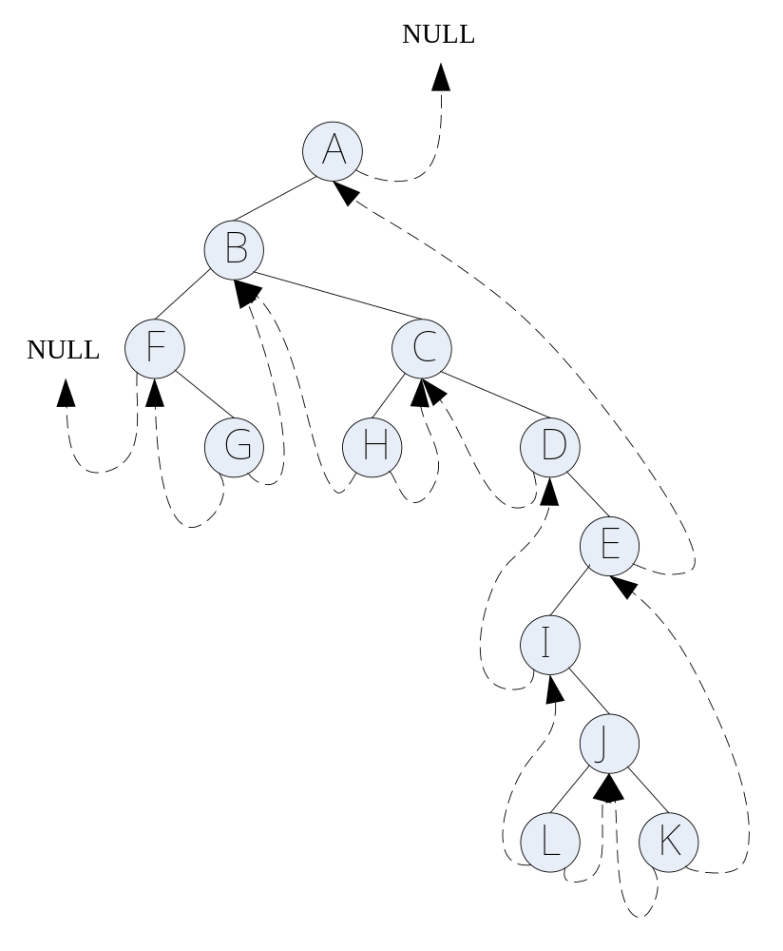

14、设一棵二叉树的前序遍历序列为ABDFCEGH，中序遍历序列为BFDAGEHC
(1)画出这棵二叉树。
(2)画出这棵二叉树的后序线索树。
(3)将这棵二叉树转换成对应的树（或森林)
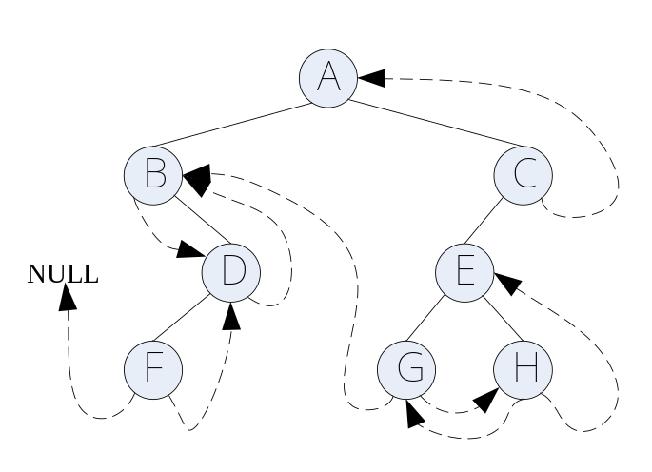
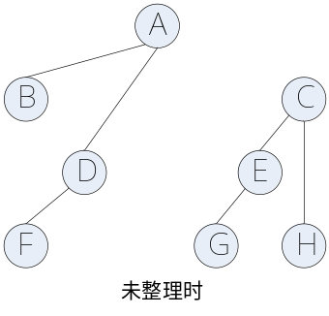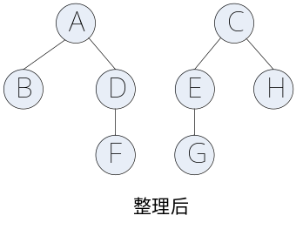

15、将下列由三棵树组成的森林转换为二叉树。
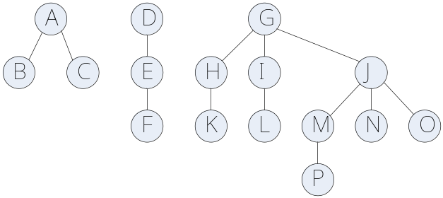
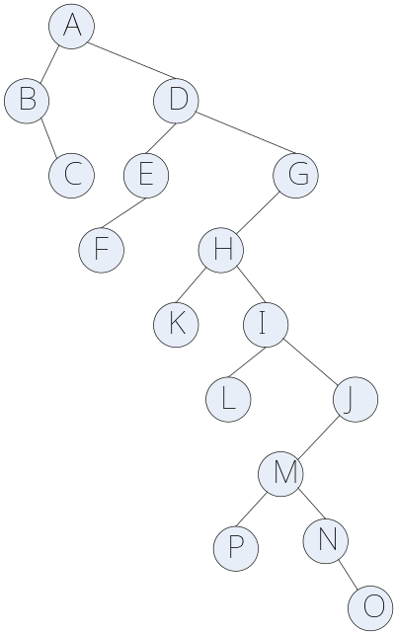

16、若以{4，5，6，7，8}作为叶结点的权值构造哈夫曼树，则其带权路径长度是_69_。
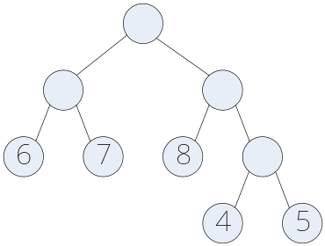

17、有数据WG={7, 19, 2, 6, 32, 3, 21, 10}，则所建哈夫曼树的树高是_6_，带权路径长度WPL为_261_。
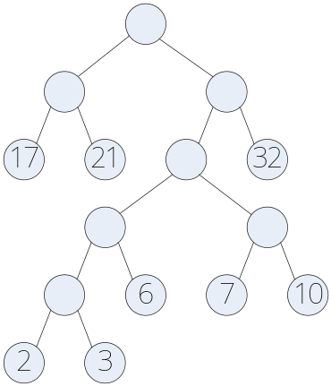

18、已知下列字符A、B、C、D、E、F、G的权值分别为3、12、7、4、2、8、11，试填写出其对应哈夫曼树HT的存储结构的初态和终态。

表18-1 HT初态
下标值 | 数据域 | weight | parent | lchild | rchild
1 | A | 3 | 0 | 0 | 0
2 | B | 12 | 0 | 0 | 0
3 | C | 7 | 0 | 0 | 0
4 | D | 4 | 0 | 0 | 0
5 | E | 2 | 0 | 0 | 0
6 | F | 8 | 0 | 0 | 0
7 | G | 11 | 0 | 0 | 0
8 |  | 0 | 0 | 0 | 0
9 |  | 0 | 0 | 0 | 0
10 |  | 0 | 0 | 0 | 0
11 |  | 0 | 0 | 0 | 0
12 |  | 0 | 0 | 0 | 0
13 |  | 0 | 0 | 0 | 0

表18-2 HT终态（书上的结果）
下标值 | 数据域 | weight | parent | lchild | rchild
1 | A | 3 | 8 | 0 | 0
2 | B | 12 | 12 | 0 | 0
3 | C | 7 | 10 | 0 | 0
4 | D | 4 | 9 | 0 | 0
5 | E | 2 | 8 | 0 | 0
6 | F | 8 | 10 | 0 | 0
7 | G | 11 | 11 | 0 | 0
8 |  | 5 | 9 | 1 | 5
9 |  | 9 | 11 | 4 | 8
10 |  | 15 | 12 | 3 | 6
11 |  | 20 | 13 | 7 | 9
12 |  | 27 | 13 | 2 | 10
13 |  | 47 | 0 | 11 | 12
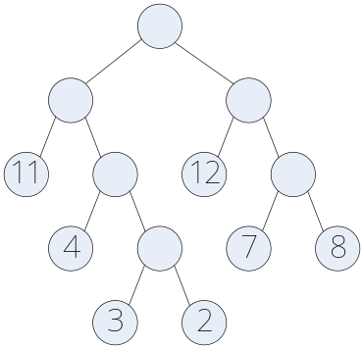

表18-3 HT终态（我的代码结果）
下标值 | 数据域 | weight | parent | lchild | rchild
1 | A | 3 | 8 | 0 | 0
2 | B | 12 | 12 | 0 | 0
3 | C | 7 | 10 | 0 | 0
4 | D | 4 | 9 | 0 | 0
5 | E | 2 | 8 | 0 | 0
6 | F | 8 | 10 | 0 | 0
7 | G | 11 | 11 | 0 | 0
8 |  | 5 | 9 | 5 | 1
9 |  | 9 | 11 | 4 | 8
10 |  | 15 | 12 | 3 | 6
11 |  | 20 | 13 | 9 | 7
12 |  | 27 | 13 | 2 | 10
13 |  | 47 | 0 | 11 | 12
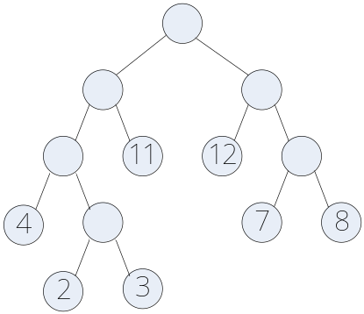

19、假定用于通信的电文仅由8个字母C1，C2，…，C8组成，各字母在电文中出现的频率分别为5，25，3，6，10，11，36，4，试为这8个字母设计哈夫曼编码树。（注：有多解）
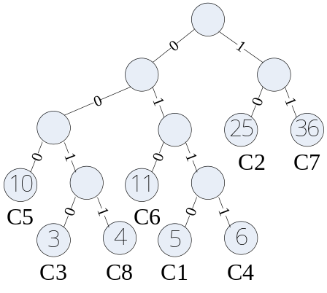
C1编码：0110
C2编码：10
C3编码：0010
C4编码：0111
C5编码：000
C6编码：010
C7编码：11
C8编码：0011

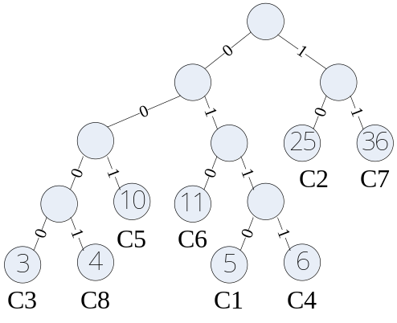
C1编码：0110
C2编码：10
C3编码：0000
C4编码：0111
C5编码：001
C6编码：010
C7编码：11
C8编码：0001

20、设有正文AADBAACACCDACACAAD，字符集为A，B，C，D，设计一套二进制编码，使得上述正文的编码最短。
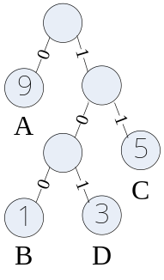
A：0
B：100
C：11
D：101

21、给定结点的权值分别为1，2，3，4，5，6。构造一棵哈夫曼树，并计算该哈夫曼树的带权路径长度WPL。
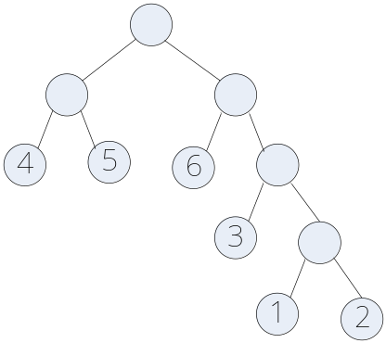
带权路径长度WPL = 51。

22、试对于权1，4，9，16，25，36，49，64，81，100来构造最优的三叉树，并给出其最小加权路径长度。
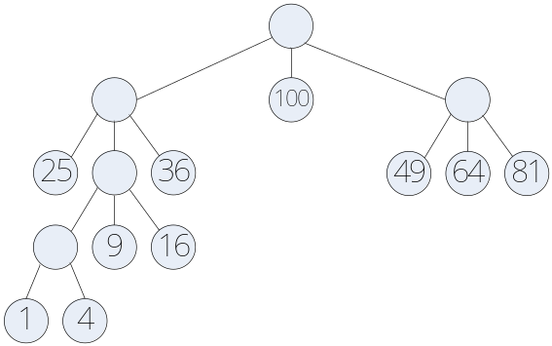
WPL = (1+4)*4+(9+16)*3+(25+36+49+64+81)*2+100 = 705

